**Игровые упражнения по коррекции и развитию восприятия**

Восприятие – это психический процесс познания действительности при помощи различных органов чувств, в результате, которого формируется целостный образ объекта или явления. Именно этот познавательный процесс является главным инструментом исследования окружающего мира ребенком наряду с активными действиями с предметами

Классификация видов восприятия:

1. **Зрительное восприятие** позволяет получить визуальный образ предмета, а также изучить его детали;
2. **Слуховое восприятие**дает возможность понимать речь, узнавать различные звуки природы, бытовые шумы и слышать музыку;
3. **Тактильное восприятие**– познание предметов с помощью прикосновений;
4. **Обонятельное восприятие** – распознавание запахов;
5. **Вкусовое восприятие**– получение информации от вкусовых рецепторов (восприятие сладкого, соленого, кислого и горького).

*Большинство специалистов полагают, что у каждого из нас есть ведущий канал получения «данных» о мире (обычно это зрение, слух или осязание). Обратите внимание, в какой форме малыш лучше усваивает информацию – именно она должна быть основной при его обучении.*

## Особенности восприятия в младшем дошкольном возрасте (3-4 года)

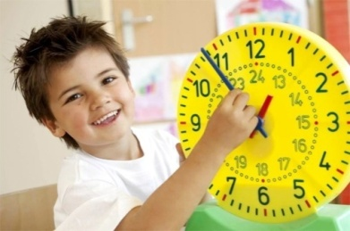Восприятие малышей 3-4 лет характеризуется конкретностью и отсутствием чёткости. Основные параметры восприятия в младшем дошкольном возрасте – это цвет, форма и размер. В этом возрасте дети отчетливо различают основные цвета (красный, желтый, синий, зеленый). *Свойства предметов для младших дошкольников неотделимы от самих вещей, поэтому они прочно закрепляются в восприятии. Например, малыш знает, что огурец всегда зеленый, и может называть огурцами и кабачок, и авокадо, и стручковую фасоль.*

У детей этого возраста с помощью действий с предметами формируется восприятие пространства.

## Как воспринимают мир дети среднего дошкольного возраста (4-5 лет)?

К 5 годам дети достигают значительных успехов в способности воспринимать различные параметры окружающего мира:

* Различают 7 и более цветов;
* Имеют представление о светлых и темных тонах, «тёплых» и «холодных» оттенках;
* Знают основные геометрические фигуры;
* Могут сравнивать предметы по величине;
* У них начинает формироваться понятие времени, но применять знания об этих абстрактных понятиях в жизнь четырехлетки еще не способны;

## Особенности восприятия в старшем дошкольном возрасте (5-7 лет)

В старшем дошкольном возрасте, как и раньше, в восприятии доминируют зрительные ощущения. Начинает активно развиваться слуховое восприятие: малыши способны выделять звуки в словах, распознавать знакомые музыкальные композиции, чувствовать темп и ритм произведения. Шестилетние дети хорошо ориентируются в пространстве. Восприятие временных отрезков (минута, час, день и так далее) зависит от того, как часто мы упоминают их в общении с детьми.

*Ведущим каналом восприятия у большинства старших дошкольников является зрение.*

Игра – ведущая деятельность в дошкольном возрасте. Именно поэтому упражнения и игры являются эффективным и увлекательным способом развития восприятия у малышей.

* Сортировка по цвету, форме, величине. Предметами для сортировки могут стать любые подручные материалы: игрушки, крышки, детали конструктора, кубики, пуговицы, крупы, карандаши и т.д. Организовать игру можно различными способами: раскладывать предметы по мисочкам, «прятать» предмет (разложить предметы так, чтобы они сливались с фоном), бросать предметы в отверстия нужного цвета/формы/размера.
* «Чего не хватает». Это упражнение развивает зрительное восприятие, мышление и внимание к деталям. На листе бумаги изобразите несколько предметов или животных, но не дорисовывайте их до конца. Один или несколько существенных признаков предметов должны отсутствовать (например, заяц без ушей, стол без ножки, машина без колес), а задача крохи – сказать, чего не хватает на картинке.
* 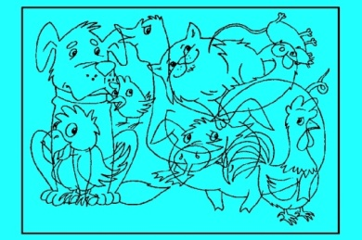«Путаницы». Покажите малышу картинку с наложенными друг на друга контурами знакомых ему предметов. Ребенок должен назвать всех, кто на ней изображен.

*Регулярные упражнения позволят сформировать у ребенка высокий уровень различных видов восприятия.*

* Пазлы и разрезные картинки. Эти игры, в которых ребенку требуется собрать целую картину из кусочков, отлично развивают зрительное восприятие.
* «Угадай по запаху». Из подручных средств можно составить целый аромонабор (например, чеснок, кофе, корица, ягоды, огурец, лимон, шоколад и так далее). Попросите кроху закрыть глаза и угадать предмет по запаху. Также можно предложить малышу нарисовать, с чем у него ассоциируется тот или иной аромат.
* «Чей звук?». Взрослый прячется за ширмой и с помощью предметов издает различные звуки: шуршит пакетом, рвет бумагу, стучит ложками, звенит колокольчиком, переливает воду и так далее. Кроха должен догадаться, какому предмету соответствует каждый звук.
* «Волшебный мешочек». Для этой игры понадобится непрозрачный мешочек и мелкие предметы различной формы и текстуры. Основываясь на своих тактильных ощущениях, малыш должен вытащить ту вещь, которую Вы ему опишите.

## Выводы

В дошкольном возрасте у малышей происходит колоссальный скачок в психическом развитии, ведь в этот период активно формируются все познавательные процессы. Восприятие – это базовый психический процесс, на основе которого формируются все остальные (внимание, мышление, речь, память и воображение). За несколько лет малыши проходят путь от непосредственного чувственного восприятия до способности составлять обобщенное представление о предметах. Если первоначально ребенок учится узнавать и оценивать, что находится перед ним в данный момент, основываясь на собственных ощущениях и опыте, то в старшем дошкольном возрасте уровень развития восприятия позволяет уже целенаправленно изучать объекты или явления, выделяя их свойства. Развитию восприятия у детей необходимо уделять достаточно внимания, ведь от его уровня во многом зависит способность малыша к обучению.

Основные условия проведения коррекционно-развивающих игр и упражнений

- игровые элементы должны быть разнообразны, эмоционально и наглядно насыщены;

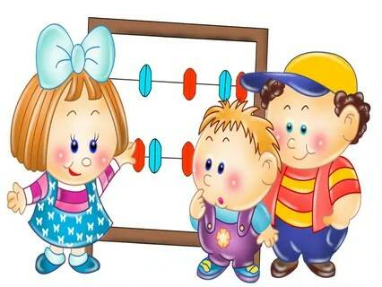- объём заданий должен быть умеренный;

- постепенное усложнение обучающих задач и условий игры;

- не сравнивать ребёнка с другими;

- предоставление возможности хоть в чём-то реализовать себя;

- терпение, спокойный тон, по возможности игнорировать вызывающие поступки и поощрять хорошее поведение.

Очень часто у детей, имеющих речевые и психические нарушения, встречаются неловкость в движениях, неуклюжесть, раскоординированность. Именно эти характеристики являются признаком того, что у ребёнка имеются проблемы в работе мозжечка и стволового отдела мозга.

**Мозжечок –** это структура мозга, которая отвечает за координацию, письмо, речевую артикуляцию, движение глаз.

Одно из новых средств мозжечковой стимуляции – балансир, разновидность уличной качели.

**Балансир –** это приспособление для удержания равновесия.

Работа строится по этапам, с постепенным усложнением упражнений:

- упражнения на развитие чувства баланса;

- упражнения с добавлением работы рук;

- упражнения с мешочками;

- упражнения с мячом;

- упражнения для развития речи.

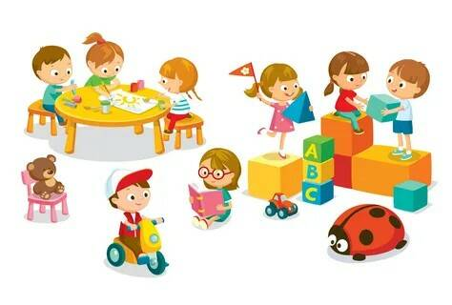

Муниципальное бюджетное дошкольное образовательное учреждение

Чухломский детский сад «Родничок»

**«Игровые упражнения по коррекции и развитию восприятия»**

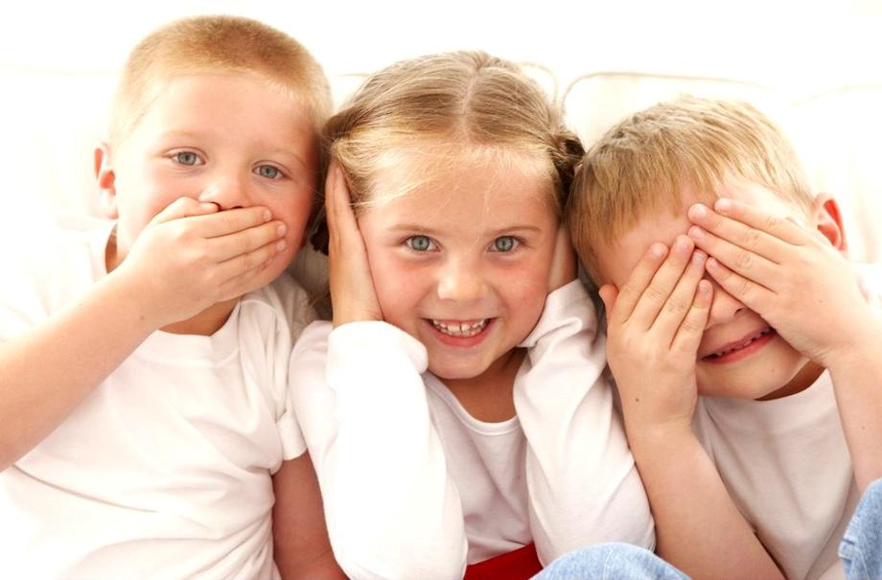

«… Игра – это самое серьёзное дело. В игре раскрывается перед детьми мир, раскрываются творческие способности личности. Без них нет, и не может быть полноценного умственного развития»

В.А. Сухомлинский

Дефектолог: Розанова Ирина Александровна

2023 год